Служба Коммунального Снабжения
дорожные знаки

Дорожный знак — техническое средство безопасности дорожного движения, стандартизированный графический рисунок, устанавливаемый у дороги для сообщения информации участникам дорожного движения.
Крепление знака производится за отбортовку. Указанная технология позволяет избежать нарушение целостности поля знака,что увеличивает потребительское качество знака и его долговечность
Для производства дорожных знаков мы используем различные типы световозвращающих пленок по желанию заказчика (типов «А», «Б», «В»)
Возможна доставка в любой регион России транспортными компаниями, автотранспортом, а также по железной дороге. У нас вы можете заказать все виды дорожных знаков, любого типового размера. А также знаки индивидуального проектирования.
Внимание: Цены на знаки указаны для I и II типа размеров Без крепежных хомутов. Знаки изготовленны с помощью световазвращающей пленки "коммерческого" типа А. Если Вы хотите заказать другой типоразмер или пленку другого типа, узнавайте стоимость по телефону
Цены на виды дорожных знаков II типоразмера на пленке типа А:
Тип знака | Вид знака | Перечень знаков | Цена знака, руб.
Все треугольные знаки |  | 1.1, 1.2-1.33, 1.5  2.3.1-2.4 | 845
Все квадратные знаки | 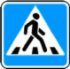 | 2.1, 2.2. 2.7  5.5, 5.6, 5.8-5.14, 5.15.2-5.15.6, 5.19.1-5.20  6.2-6.8.3, 8.13 | 980
Квадратный знак "Пешеходный переход" 700x700мм из алмазной пленки типа "В" с флуоресцентной алмазной окантовкой на основе 900x900мм | 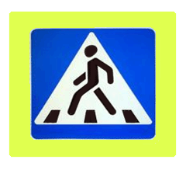 | 5.19.1-5.19.2 | от 4 250
Все круглые знаки, кроме 3.27, 3.28, 3.29, 3.30 |  | 2.6  3.1-3.26, 3.31-3.33  4.1.1-4.7 | 1110
Круглые знаки (3 цвета): 3.27, 3.28, 3.29, 3.30 |  | 3.27, 3.28, 3.29, 3.30 | 1355
Восьмигранный знак "СТОП" |  | 2.5 | 1130
Таблички дополнительной информации 350 x 700 |  | 1.4.1-1.4.6  8.1.1-8.21.3 | 565
Сервисные знаки 700 x 1050 | 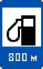 | 7.1-7.18 | 1600
Прямоугольные знаки 600 x 900 |  | 4.8.1-4.8.3  5.1-5.4, 5.16-5.18, 5.21, 5.22, 5.27-5.34 | 1035
Прямоугольные знаки 700 x 1400 |  | 5.15.1, 5.15.7, 5.15.8 | 1820
Прямоугольные знаки 350 x 1050 |  | 5.7.1-5.7.2  6.15.1-6.15.3, 6.16, 6.18.1-6.18.3 | 850
Прямоугольные знаки 2250 х 500 "Опасный поворот" |  | 1.34.1-1.34.3 | 2950
Знак индивидуального проектирования | 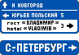 | 1 кв. м | 2820
Флажок сигнальный для дорожного ограждения 11-ДО (установка на осевую линию ограждения) 250x500мм односторонний, оцинкованный кронштейн, световозвращающая пленка типа "В" | 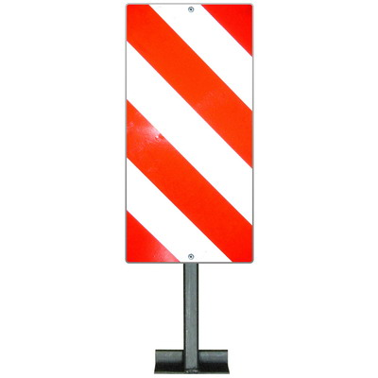 | Возможно изготовление флажков другого размера

Все работы по изготовлению дорожных знаков мы производим согласно ГОСТ Р 52289-2004 «Правила применения дорожных знаков, разметки, светофоров, дорожных ограждений и направляющих устройств».

Размеры основных знаков по ГОСТ 52290-2004
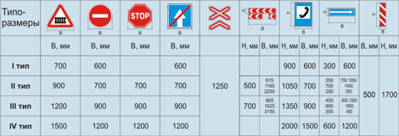

125367, г. Москва, ул. Габричевского, д. 10, корп. 2

т. (495) 226-43-14, (495) 226-43-17; т/ф (495) 988-28-65;
т/ф (495) 325-37-55, 325-37-88, 325-19-10 доб. 231
E-mail: komsnabm@mail.ru
сайт: www.komsnabm.ru

